MEMORIA DE ACTIVIDADES 2014

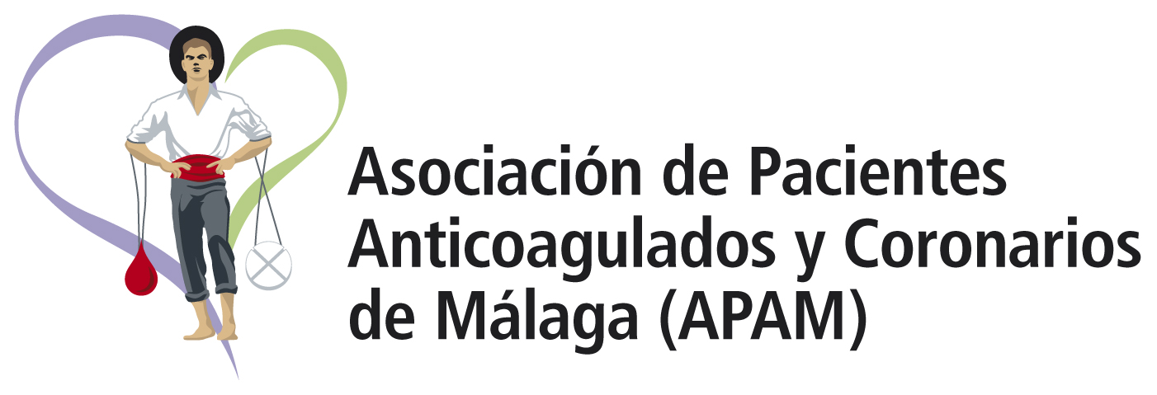

ÍNDICE

Presentación | 3
Introducción | 4
Finalidad | 7
Recursos Humanos | 8
Nuestros Servicios | 9
Servicio de Gestión, Información, Valoración y Orientación Social | 10
Servicio de Divulgación, Sensibilización y Formación Social | 12
Servicio Dinamización de la Asociación | 23
Servicio de Ocio y Tiempo Libre | 24
Servicio Voluntariado | 25
Proyectos Presentados | 26
Relaciones Interinstitucionales | 27
Formación Continua | 28
Actuaciones Esquematizadas | 29

PRESENTACIÓN

Este documento expone la memoria de actividades que la Asociación de Pacientes Anticoagulados y Coronarios de Málaga (APAM) ha realizado durante el año 2014.

Vamos a centrarnos en la historia de APAM, sus características, organización, actividades realizadas y proyectos más relevantes a fin de poder ofrecer una visión lo más clara posible sobre nuestra Entidad y los objetivos que persigue.

Las actuaciones realizadas durante el año 2014 suponen una mayor consolidación de nuestra Asociación, debido a la continuidad de éstas, y a la apuesta por nuevos proyectos innovadores como respuesta a las demandas que la dinámica social exige.

Todo ello se hace posible gracias al esfuerzo, compromiso y dedicación de las personas que componen APAM, así como a sus colaboradores y colaboradoras, sin olvidarnos de la ayuda que prestan algunos organismos públicos y privados.

La Asociación de Pacientes Anticoagulados y Coronarios de Málaga es una organización de naturaleza asociativa y sin ánimo de lucro, que nace el 29 de Noviembre de 1996. Se trata de una asociación de índole humanitaria, legalmente constituida y federada, formada por un colectivo de pacientes que, debido a diversas y determinadas patologías u operaciones cardíacas y/o circulatorias tienen la necesidad común e ineludible de estar permanentemente anticoagulados, con todos los riesgos y problemas que lleva implícito.

INTRODUCCIÓN

El número total de pacientes anticoagulados y coronarios que existen en Málaga y provincia asciende aproximadamente a 30.000 de los que 25.000 personas podemos acreditar que están anticoagulados.  Cada año se producen 130.000 accidentes cerebrales en España. Son la primera causa de muerte en la mujer y de dependencia en el adulto y la segunda causa de mortalidad en nuestro país. Se estima que un tercio de las personas que padecen un ictus fallecen y que otro tercio sufrirán una discapacidad que les impedirá valerse por sí mismas.  Según la Organización Mundial de la Salud, se calcula que en el año 2015 morirán cerca de 20 millones de personas por enfermedades cardiovasculares ECV, sobre todo por cardiopatías y accidentes vasculares cerebrales, y se prevé que sigan siendo la principal causa de muerte.  El enorme aumento de estas enfermedades, asociado al envejecimiento de la población, está poniendo contra las cuerdas a los distintos sistemas sanitarios de los países occidentales, de ahí la importancia de trabajar en la investigación y en la prevención. | Las asociaciones tenemos un papel muy importante, demandando a las administraciones actuaciones que den respuestas a las nuevas necesidades que presenta esta población, así como realizando actividades formativas, informativas, promocionales y preventivas en el campo de las actuaciones sociosanitarias.  Como asociación de pacientes anticoagulados y coronarios, estamos muy interesados en el tratamiento correcto y precoz de las patologías coronarias, y lo que más nos interesa es la prevención primaria y secundaria de las mismas, es decir, los procedimientos con los que podemos evitar su aparición o su recidiva, ya que estas patologías son la principal causa de discapacidad y muerte en las personas adultas, por ello trabajamos y defendemos el autocontrol ya que el mismo ayuda a prevenir y controlar la enfermedad. Actualmente, el autocontrol no está al alcance de todos, pues el coagulómetro es caro y muchos pacientes no pueden adquirirlo por carecer de recursos económicos, por lo que se trabaja para conseguir su gratuidad.

Uno de los primeros objetivos de APAM fue la Implantación de la Punción Capilar (anteriormente se estaba realizando la punción venosa), para realizar los controles de I.N.R. (Ratio Internacional Normalizada) en los distintos hospitales de la provincia, y en el transcurso de un año, casi todos los Centros Públicos utilizaban este método (el Hospital Carlos Haya ya lo venía haciendo con anterioridad).  Desde la Asociación estamos trabajando para conseguir la mayor implantación del Sistema de AUTOCONTROL entre nuestros socios/as, de hecho nuestra ciudad ha sido pionera a nivel nacional en la Punción Digital y el AUTOCONTROL desde 1.997.  En el año 2001, nuestra asociación se unió a la Delegación Provincial de Salud y a los Servicios de Hematología tanto del Hospital Comarcal Regional Carlos Haya como del Hospital Clínico Universitario Virgen de la Victoria, para poner en marcha el denominado “Proyecto Málaga”. | Hasta hacía unos años el seguimiento de pacientes en anticoagulación oral, se venía realizando exclusivamente en los hospitales, sin embargo el cambio en el contexto sociosanitario, junto con el aumento de indicaciones de estos tratamiento, la capacitación y desarrollo de la atención primaria, los avances tecnológicos con la aparición de los coagulómetros portátiles, y la necesidad de mejorar la accesibilidad de los pacientes, justifica el progresivo proceso iniciado desde hace unos años, de descentralización del control y seguimiento del tratamiento anticoagulante oral a pacientes estables en atención primaria.  La tendencia actual va hacia un modelo mixto donde el seguimiento de los pacientes anticoagulados más complejos, se realiza en los servicios de hematología de los hospitales, mientras que los profesionales de atención primaria realizan el control clínico del tratamiento de los pacientes anticoagulados estables. El mejor modelo de seguimiento del tratamiento anticoagulante oral debe tener en cuenta fundamentalmente el procedimiento que proporcione mayor accesibilidad, adherencia al tratamiento y aceptación por parte del paciente.

Desde el año 2006, con la incorporación de los/as enfermos coronarios a nuestra Asociación, seguimos trabajando con el modelo preventivo de las patologías cardiovasculares mediante la educación para la salud, proporcionando una atención integral, mediante la realización de jornadas, charlas, conferencias, tutorías, mesas informativas, debates, formación continuada, trípticos informativos, carteles, página Web, edición de guías, etc.  APAM desde finales de 2008 colaboramos con la Fundación Española del Corazón (FEC) y la Sociedad Española de Cardiología (SEC) | El ámbito territorial de actuación de APAM es Málaga y su provincia sin perjuicio de participar o colaborar con otras asociaciones o instituciones de ámbito diferente, en los fines que les sean propios y comunes.

FINALIDAD
- Promover y desarrollar a nivel individual y social la lucha contra las enfermedades coronarias, así como de las patologías que necesitan de anticoagulantes orales, tratamiento y rehabilitación, con asistencia y mejora de los/as afectados/as por la referida enfermedad.

- Promover y prestar todo tipo de servicios destinados a la ayuda entre y para pacientes anticoagulados y coronarios, desde el punto de vista médico, social, personal, emocional y psicológico, facilitando el intercambio de información y formación sobre la enfermedad, tratamiento, centros de atención y ayuda así como sobre la evolución de la técnica y de la ciencia médica respecto de la enfermedad.
- El reconocimiento de los problemas, necesidades, dificultades, gravedad y aspiraciones de los/as pacientes sometidos a tratamientos anticoagulantes orales, así como de las personas con patologías coronarias, con el objetivo de encontrar y disponer de las mejores soluciones especificas, desde los Sistemas de Protección Social, tanto públicos como privados, así como de la población en general.

- Promover la difusión del conocimiento de la enfermedad en todos los ámbitos, tanto médicos como sociales, organizando actividades en el ámbito de la sociedad civil.
- Ejercer la defensa de los intereses de los pacientes anticoagulados y coronarios, a través de cualquier mecanismo jurídico, económico y social, y tomar medidas pertinentes en aras al cumplimiento efectivo de los fines de la asociación, frente a cualquier organismo, privado o público.

Actualmente APAM está compuesto por 1.152 socios/as.
RECURSOS HUMANOS
Equipo Técnico:
Dña. Mª Victoria Martín Presidenta, Coordinadora y Asesora
D. Narcís Bartra Badia Diseño gráfico y mantenimiento web

Colaboradores y Asesores Científicos:
Dra. Ana Isabel Heiniger Dtra. de la UGC de Hematología y Hemoterapia
Dra. Gemma Ramírez Dtra. de la UGC de Hematología y Laboratorio
Dr. Eduardo de Teresa Jefe del Servicio de Cardiología y Profesor de la UMA
Dr. Juan de Pablo Hematólogo y Médico de Familia
D. Pedro Aranda Tesorería
Dr. Miguel Ángel Fernández Oftalmólogo
Dra. Isabel Caparrós Hematóloga
Dra. Rosario Butrón Hematóloga
Dr. Antonio Martín Morales Urólogo
Servicio de Cardiología HU Virgen de la Victoria
Servicio de Cardiología HRU Málaga
Servicio de Neurología HRU Málaga
Servicio de Neurología Hospital Quirón

NUESTROS SERVICIOS

Servicio de Gestión, Información, Valoración y Orientación Social

Este servicio atiende las demandas de los socios/as, dando una respuesta de forma individualizada a la problemática que presentan, o se derivan a otros servicios públicos o privados, canalizando así sus necesidades.

La atención al público se ofrece de forma permanente en la Asociación de diez a catorce horas de lunes a viernes.

Objetivos:  - Ofrecer un servicio permanente de información, orientación y acogida a todos/as los pacientes que llegan a nuestro Centro.  - Asesorar sobre recursos de cualquier índole que ayuden a mejorar el estado de salud de los/as pacientes.  - Potenciar el desarrollo de las capacidades de los socios/as que les permitan resolver sus problemas sanitarios, sociales y/o psicológicos.  - Detectar las necesidades y expectativas de los socios/as y pacientes en general, así como su entorno familiar.  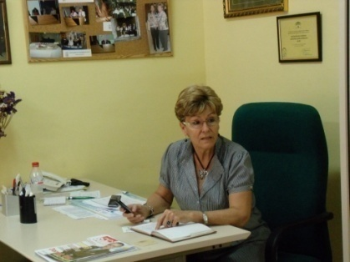 | Actividades:  - Atención directa a socios/as y pacientes en general.  - Tramitación de ayudas y gestión de reclamaciones.  - Coordinación institucional.  - Reuniones con la Delegación de la Consejería de Salud y profesionales sanitarios para estar adecuadamente informados a cerca de los avances sanitarios relacionados con nuestra patología.  - Información sobre derechos de los/as pacientes.  - Gestión para la adquisición del coagulómetro.  - Seguimiento y control de los pacientes autocontrolados que demanden nuestra intervención.  - Otras que la dinámica social demande.

Población Atendida:
Durante el año 2014 se han atendido un total 1.630 personas de las cuales 1.152 son socios/as y 478 población general.
De las 478 personas atendidas que no son socios/as 24 solicitaron asociarse, lo cual representa un 5,02%.

Además se han unido al Programa de Autocontrol dieciséis personas, habiendo recibido todas ellas un curso en el Hospital Materno Infantil para saber autocontrolarse, y se completa el proceso de aprendizaje a través de tutorías individualizadas que se ejecutan desde APAM.

Tipología de demandas:
- Información sobre problemas relacionado con su enfermedad.  - Reclamaciones sobre la atención sanitaria recibida.  - Información acerca del autocontrol.  - Información sobre el INR.  - Información sobre uso nuevas tecnologías | - Información y tramitación sobre ayudas sociales.  - Información sobre reconocimiento discapacidad.  - Información sobre aspectos sanitarios, compatibilidad de medicamentos, alimentación, estilos de vida relacionados con la patología.  - Información y asesoramiento psicosocial.
Servicio de Divulgación, Sensibilización y Formación Social
Con este Servicio se pretende dar a conocer la enfermedad y sus consecuencias a la población en general. No es suficiente con informar, sino hay que establecer un proceso de formación con todos los Agentes implicados en esta problemática; un binomio permanente y continuo con el fin de obtener un mejor aprovechamiento de los recursos existentes y el fortalecimiento del tejido social.

Objetivos:  - Informar y ayudar a la sociedad en general y a nuestros/as socios/as en particular sobre la problemática de este grupo de enfermedades.  - Promover el asociacionismo y el voluntariado.  - Crear y potenciar grupos de apoyo informal. | Actividades:  - Charlas informativas, mesas redondas, ponencias, etc.  - Participación en exposiciones, mesas informativas, etc.  - Material didáctico carteles y trípticos, participación en los medios de comunicación.  - Celebración del Día Nacional del Paciente Anticoagulado y Coronario (mes de noviembre)  - Creación y actualización de página Web, difusión digital, participación redes sociales.  Debemos resaltar el importante papel que recae sobre todas las medidas preventivas y educativas, para lograr un estado de salud adecuado, una mayor calidad de vida, autonomía, accesibilidad y equidad.

Actividades ejecutadas:

Ciclo de reuniones Informativas sobre salud cardiovascular y anticoagulación:

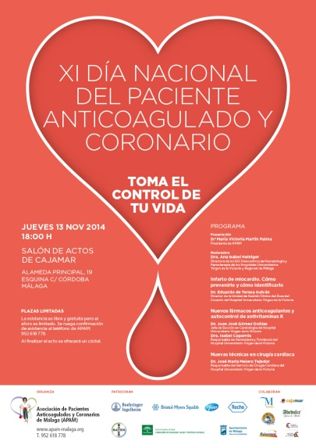

- Cursos para el inicio del Autocontrol
- XI Día Nacional del Paciente Anticoagulado y Coronario
- Reunión Comisión de Participación Ciudadana del H.R.U. de Málaga
- Semana de la Hematología y Hemoterapia
- VI Congreso Nacional de Farmacéuticos Comunitarios (taller “Avances en anticoagulación”)

CICLO DE REUNIONES INFO-  FORMATIVAS  13 de Noviembre 2014 18.00 h.  XI Día Nacional del Paciente Anticoagulado  y Coronario. Inaugurada por:  --Don Francisco de La Torre (Alcalde Málaga)  --Don Daniel Pérez Morales (Delegado de Igualdad, Salud y Políticas Sociales)  --Don Raúl López Maldonado (Concejal de Accesibilidad y Movilidad)  --Don José Luis Doña (Gerente del Hospital Regional de Málaga y del Hospital Virgen de la Victoria)  --Doña Emilia Ana Jiménez (Diputada de Centros de Atención Especializada)  Presentado por:  --Dña. María Victoria Martín Palma, Presidenta de APAM  Moderado por:  --Dra. Ana Isabel Heiniger, Dtra. de la UGC de Hematología y Hemoterapia del Hospital Carlos Haya  Ponencias:  --Don Eduardo de Teresa (Director de la UGC del Área de Corazón del Hospital Universitario Virgen de la Victoria)  --Don Juan José Gómez Doblas (Jefe de Sección de Cardiología del Hospital Universitario Virgen de la Victoria),  --Doña Isabel Caparrós (Responsable de Hemostasia y Trombosis del Hospital Universitario Virgen de la Victoria  -- Dr. Gutiérrez Melero (Responsable del Servicio de Cirugía Cardiaca del Hospital Universitario Virgen de la Victoria) | 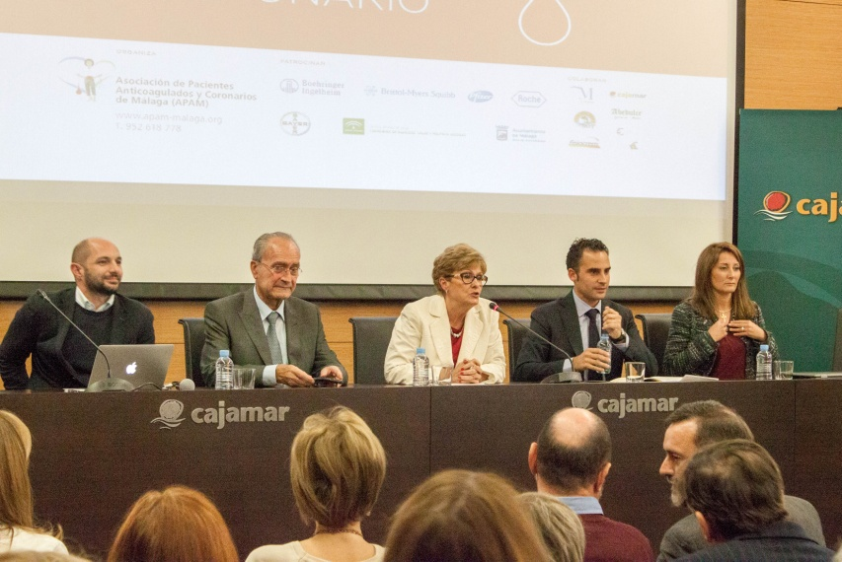  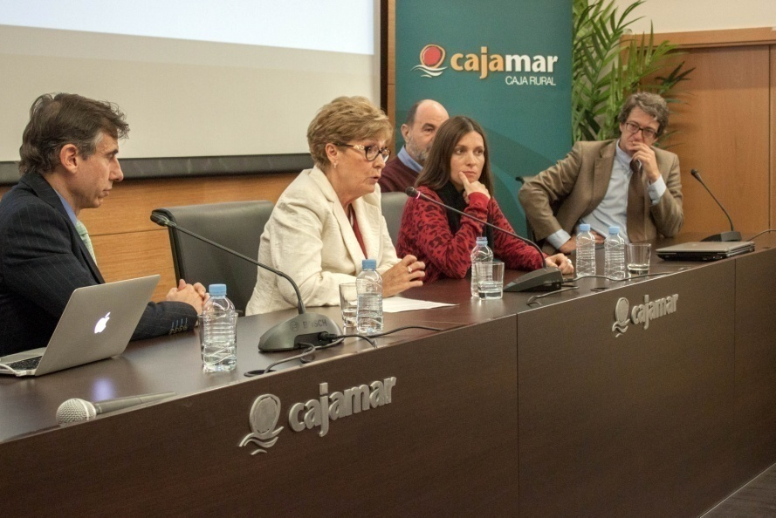  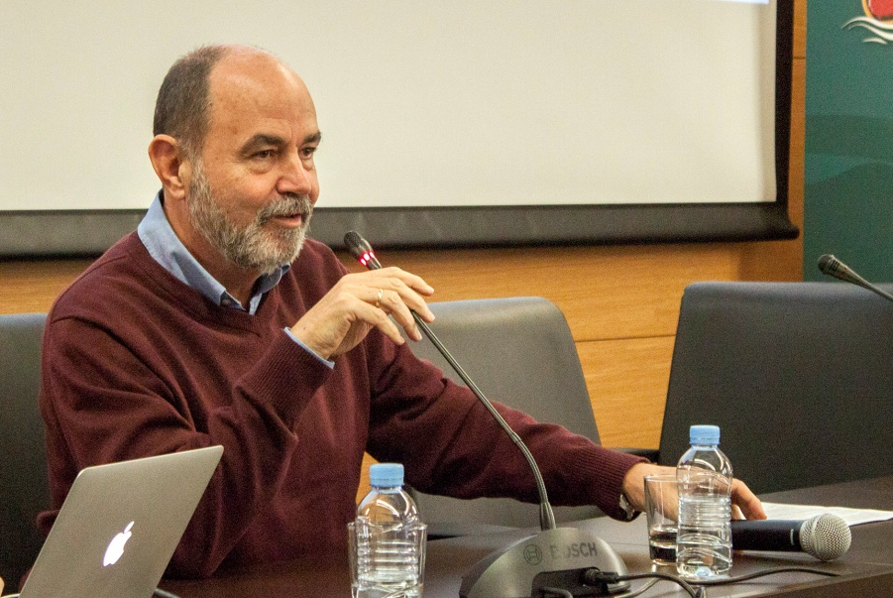 | 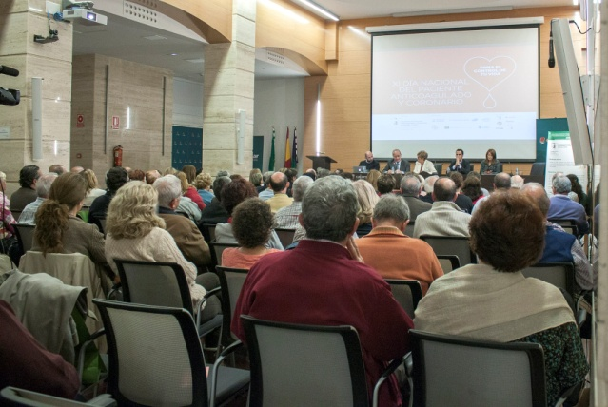  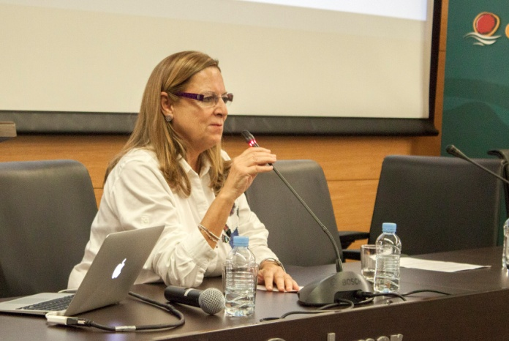  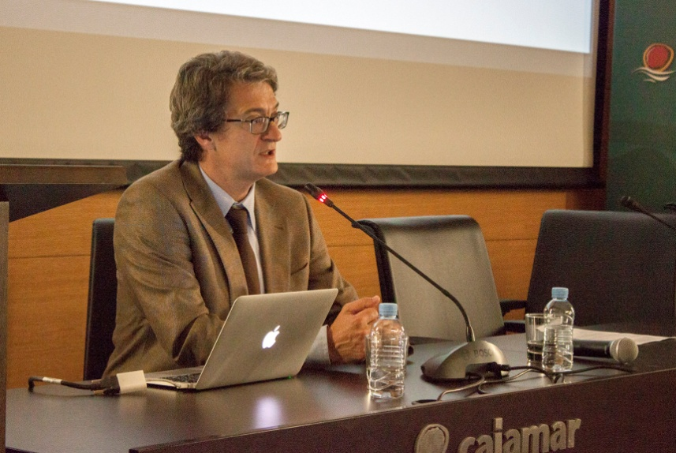

Marzo 2014

Presentación Foro Andaluz de Pacientes

El 11 de marzo tuvo lugar en el Colegio Médico la presentación oficial del Foro Andaluz de Pacientes. APAM es miembro fundador de este Foro.

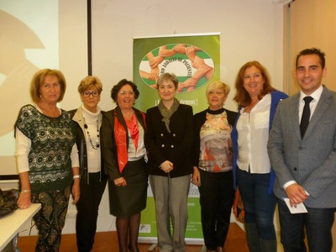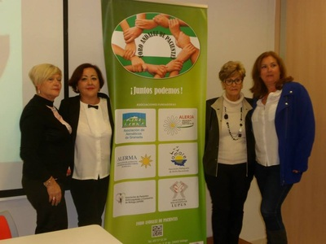

Mayo 2014

Colaboración con el VI Congreso Nacional de Farmacéuticos Comunitarios celebrado en Málaga

APAM colaboró en el taller impartido en este Congreso, denominado “Avances en anticoagulación”

Junio 2014

Semana de la Hematología y Hemoterapia

APAM participó en esta actividad interviniendo en una mesa redonda sobre Asociaciones de Pacientes y con una mesa informativa

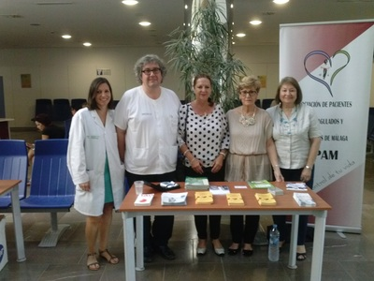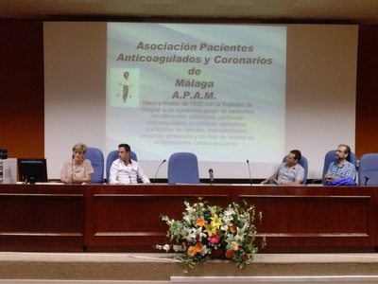

15 Diciembre de 2014

Asistencia de la Presidenta al almuerzo de celebración del 74 aniversario de la ONCE y Festividad de nuestra Patrona “Santa Lucía”

XI Día Nacional del Paciente Anticoagulado  y Coronario  El Día Nacional del Paciente Anticoagulado y Coronario es una de las actividades más emblemáticas de APAM, que cuenta con la colaboración de la Consejería de Salud y Bienestar Social de la Junta de Andalucía y el Área de Accesibilidad del Ayuntamiento de Málaga, y que este año se celebró bajo el lema ‘Toma el Control de tu Vida’, con el fin de concienciar a la población sobre los beneficios que supone el autocuidado de la patología cardiovascular, con especial atención a la “Anticoagulación y el Autocontrol” . | Las patologías del corazón y de los vasos sanguíneos son la primera causa de mortalidad en el mundo. Debido a ellas, cada año mueren 17 millones de personas y en España 120.000 personas (el 31,2% de las defunciones), según los últimos datos publicados (2010) por el Instituto Nacional de Estadística (INE) y difundidos por la Fundación Española del Corazón (FEC). El 80% de estos fallecimientos se evitarían si se adoptara y mantuviera un estilo de vida saludable, que consiste en seguir una dieta cardiosaludable, realizar ejercicio físico moderado y de manera regular y no fumar, entre las principales medidas.  En los últimos dos o tres años, los mensajes de buenos hábitos difundidos por la FEC y la Sociedad Española de Cardiología (SEC), entre otros representantes médicos, han empezado a calar en la población española, de modo que las enfermedades cardiovasculares han empezado a decrecer a un ritmo de un 1% cada año, según los estudios del INE.  En los países del norte de Europa esta tendencia a la baja de las enfermedades del corazón ha sido todavía más llamativa, ya que en los últimos quince años han caído un 20%, pero cabe destacar que estas dolencias eran entre tres y cuatro veces más frecuentes que en los países mediterráneos.  En cambio, en los países del este de Europa se ha producido el fenómeno inverso. Al mejorar sus condiciones económicas y suprimirse el régimen de racionamiento que regía en ellos, la población ha podido acceder a más alimentos, al tabaco y a la adopción de hábitos de vida perjudiciales que hasta hace poco eran los propios de los países más industrializados, como fumar más o consumir más alimentos con grasas saturadas.  Dentro de este escenario general, las mujeres y los niños constituyen dos colectivos a los que también se debe prestar atención para salvaguardar su salud cardiaca. La imagen clásica del hombre fumador, con estrés, unos kilos de más y otros factores de riesgo, y que sufre un infarto agudo de miocardio en la edad media de la vida ha quedado obsoleta. Toda la población puede padecer una dolencia cardiovascular y morir por ella debido a los malos hábitos de vida. Por eso, tanto la población femenina como la infantil también inquietan a la comunidad médica.

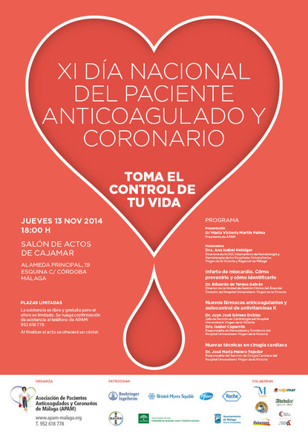

XI Día Nacional del Paciente Anticoagulado
13 de noviembre 2014

El pasado jueves 13 de Noviembre a las 18,00 h. celebramos el XI Día Nacional del Paciente Anticoagulado y Coronario, en el Salón de Actos de Cajamar.

En la inauguración contamos con la presencia de Don Francisco de La Torre (Alcalde de Málaga), Don Daniel Pérez Morales (Delegado de Igualdad, Salud y Políticas Sociales), Don Raúl López Maldonado (Concejal de Accesibilidad y Movilidad), Don José Luis Doña (Gerente del Hospital Regional de Málaga y del Hospital Virgen de la Victoria), Doña Emilia Ana Jiménez (Diputada de Centros de Atención Especializada) y presentado por Doña María Victoria Martín palma (Presidenta APAM).

Como viene siendo habitual, hubo un aforo de más de 150 personas.

Esta Jornada estuvo moderada por la Dra. Ana Isabel Heiniger Mazo (Directora de la UGC Intercentros de Hematología y Hemoterapia del Hospital Regional de Málaga y del Hospital Virgen de la Victoria).

Se presentaron cuatro ponencias:

--Don Eduardo de Teresa Galván (Director de la UGC del Area de Corazón del Hospital Universitario Virgen de la Victoria), trató el Infarto de Miocardio, cómo detectarlo y lo más importante cómo intentar prevenirlo. En la prevención se centró en el tabaco, el deporte y una dieta saludable, lo que redunda en mantener el colesterol en unos límites adecuados.

--Don Juan José Gómez Doblas (Jefe de Sección de Cardiología del Hospital Universitario Virgen de la Victoria), habló sobre los nuevos anticoagulantes orales (NACOs), y profundizó en el conocimiento de su aplicación para dejar claro las ventajas que presentan, además de conocer las patologías para las que están indicados, comparándolos con los tradicionales Sintrom y Warfarina.

--Doña Isabel Caparrós Miranda (Responsable de Hemostasia y Trombosis del Hospital Universitario Virgen de la Victoria), presentó el programa de Autocontrol, del cual es pionero Málaga con sus dos hospitales a la cabeza, desde hace 17 años. Este programa consiste en que los pacientes se hacen las pruebas de su INR en casa con su Coagulómetro, pudiendo regularse la medicación según su rango. Todo ello tutelado por los dos Servicios de Hematología de ambos Hospitales.

--Por último intervino el Dr. José María Melero Tejedor (Responsable del Servicio de Cirugía Cardiaca del Hospital Universitario Virgen de la Victoria) presentando las últimas novedades en cirugía cardiovascular. Una de las que más está avanzando es minimizar los daños originados por las intervenciones quirúrgicas de acceso al corazón (rotura del esternón, con orificios de pequeño tamaño, etc.), destacando la experiencia de trabajos con el robot Da Vinci.
Al finalizar las intervenciones hubo un debate con los asistentes, que preguntaron y plantearon sus dudas.

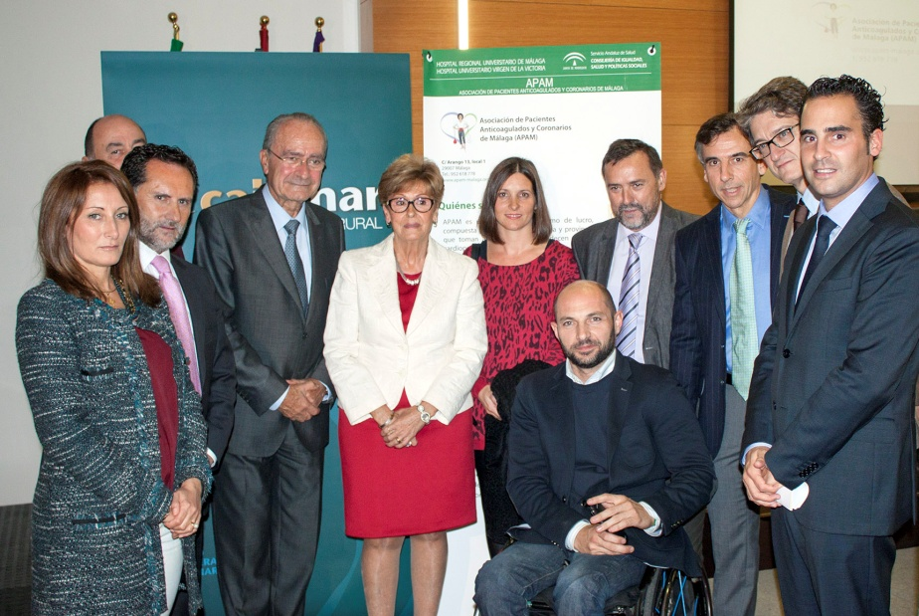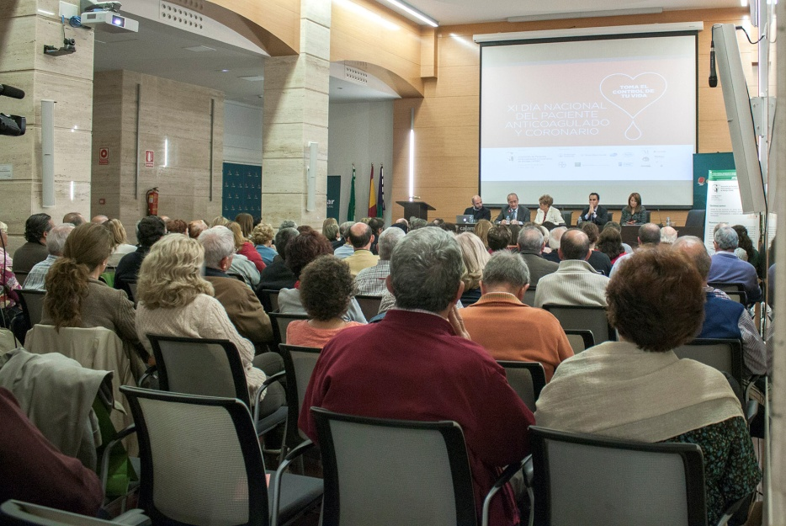

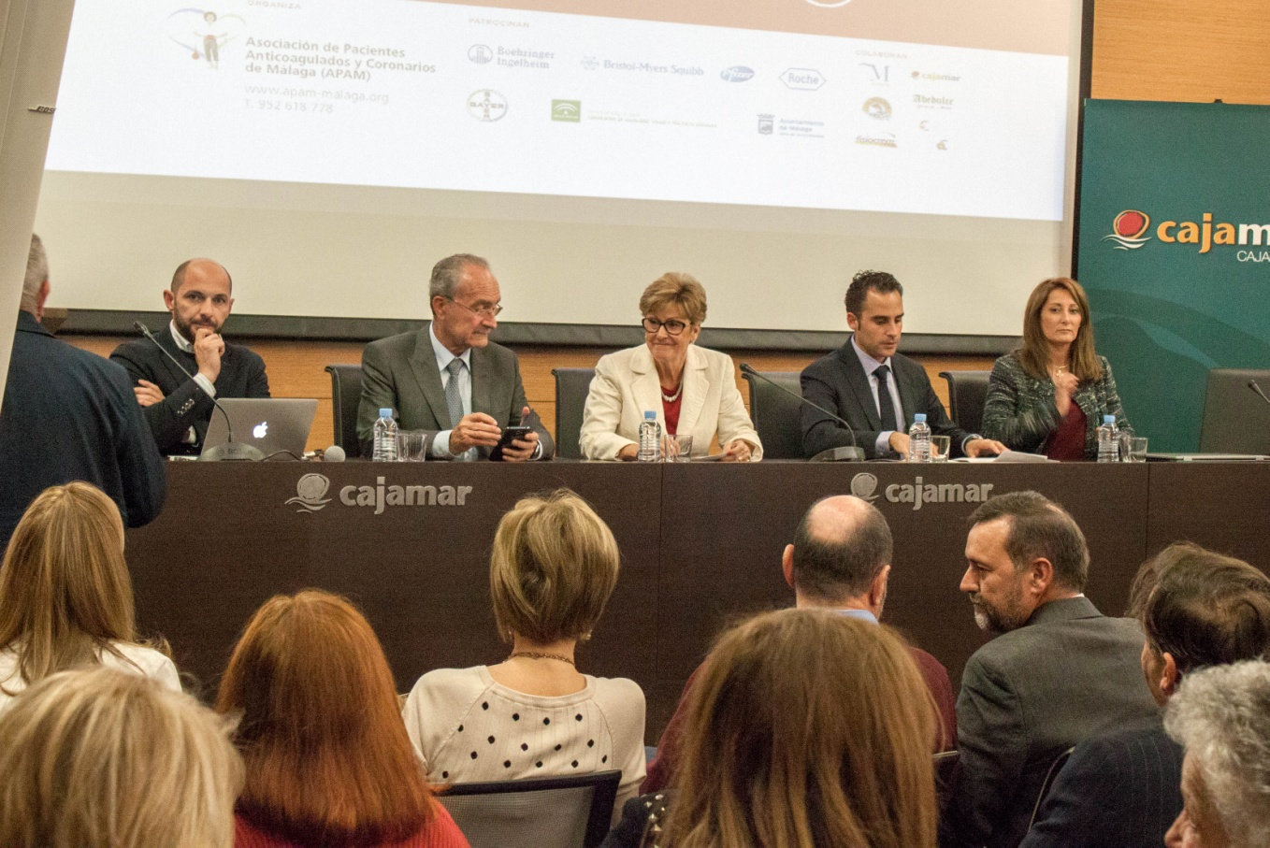

SERVICIO DINAMIZACIÓN DE LA ASOCIACIÓN

Este Servicio enmarca una serie de actuaciones que contribuyen al mejor funcionamiento de la Asociación, cuya finalidad es el crecimiento, desarrollo y consolidación de la misma.

Actividades:
- Búsqueda activa de subvenciones.
- Realización de proyectos.
- Difusión de la Asociación.
- Coordinación con otras asociaciones.
- Realización de Memorias de Actividades.
- Evaluación.
- Gestión, programación, coordinación y ejecución de actividades.
- Promoción y participación en actividades de prevención, difusión y concienciación comunitaria: educación sanitaria, diseño de campañas divulgativas, etc.
- Participación en cursos de formación y reuniones.
- Mantenimiento y actualización de la Web.
- Apoyo al Departamento Administrativo y de Contabilidad.
- Inscripción a Organismos.
- Diseño gráfico y de material didáctico.
- Asesoramiento y coordinación interinstitucional

SERVICIO DE OCIO Y TIEMPO LIBRE
Los problemas de salud derivados de las distintas patología que presentan nuestros socios/as hacen que en muchas ocasiones tengan una inadecuada autoestima; en primer lugar, por la problemática que presenta la medicación y en segundo lugar, porque tienen que adecuarse a un nuevo estilo de vida, en cuanto a la alimentación, al control de la sangre, al abandono en muchos casos del mundo laboral e incluso enfrentarse a sentimientos de soledad y/o aislamiento.  Este Servicio pretende fomentar las interrelaciones de nuestros socios/as y contribuir a la difusión de nuestro patrimonio histórico-cultural, gastronómico y medio ambiental, con la finalidad de aumentar la calidad de vida de los/as pacientes y potenciar su autonomía personal, para que de este modo alcancen las mayores cotas de bienestar físico, psíquico y social. | OBJETIVOS  - Promover la integración social y prevenir las situaciones de exclusión social a través de actividades que permitan a estas personas el disfrute de su tiempo libre.  - Fomentar la participación de las personas en la programación de las actividades, de acuerdo a sus inquietudes y necesidades.  - Fomentar los lazos de unión entre los socios/as y demás participantes.  - Desarrollar aptitudes y habilidades que permitan superar las dificultades que, por sus problemas de salud, se les plantean, estimulando a nivel cognitivo, físico y emocional.  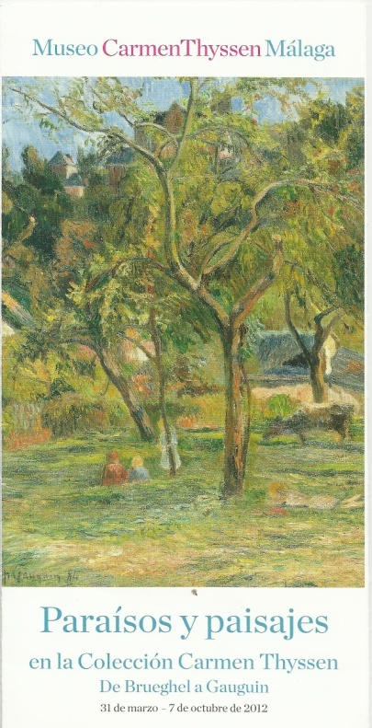
SERVICIO VOLUNTARIADO

Las asociaciones se constituyen a partir de la voluntad de un grupo de personas que tienen la necesidad de desarrollar una labor orientada hacia una misión concreta, para cuya consecución se asocian. Estas nacen como espacios de participación ciudadana, como una forma de compromiso social.

La mayoría de las asociaciones comienzan a realizar sus actividades, sin personal remunerado. Cuando las actividades se amplían y se hacen más complejas resulta imprescindible incorporar personal. En la actualidad se hace necesario incorporar a las asociaciones voluntarios que puedan llevar a cabo determinadas labores.

Desde los inicios de las actividades de la asociación, fuimos conscientes de la necesidad de incorporar a nuestra organización, técnicas de gestión y dinamización, que conduzcan a un mejor cumplimiento de sus objetivos. Uno de los valores potenciales más importante, lo conforma el voluntariado.

Este Servicio tiene la finalidad de coordinar el voluntariado en nuestra asociación, así como incorporarlo a otros programas que hasta ahora no se habían llevado a cabo, proporcionándoles la formación adecuada.

ACTIVIDADES REALIZADAS | Nº Participantes
Formación voluntariado en Sensibilización Social  Formación voluntariado en nuevas tecnologías  Formación voluntariado en Ocio y Tiempo Libre | 35  16  12

PROYECTOS PRESENTADOS

Proyectos | Entidad
Apoyo Psicológico al Paciente Anticoagulado  Proyecto Día Nacional Paciente Anticoagulado y Coronario | Área Accesibilidad Universal Ayto. Málaga
Mantenimiento Centro  Autocuidado. Vida en plenitud | Consejería Igualdad, Salud y Políticas Sociales
Proyecto Día Nacional Paciente Anticoagulado y Coronario | Laboratorios Boehringer Ingelheim, Brystol-Myers Squib, Pfizer y Bayer
Proyecto Autocontrol | Laboratorios Roche

RELACIONES INTERINSTITUCIONALES

Servicios Sanitarios:  Servicio Hematología HR de Málaga  Servicio Cardiología HU Virgen de la Victoria  Servicio Cardiología HR Málaga  Servicio Neurología HR Málaga  Servicio Urología HR Málaga  Servicio Hematología HR Málaga  Servicio Hematología HR Virgen de la Victoria  Servicio Neurología Hospital Quirón  Administración Pública:  Delegación Consejería de Igualdad, Salud y Políticas Sociales  Ayuntamiento de Málaga:  Área de Accesibilidad Universal.  Comisión de Participación Ciudadana HR de Málaga | Fundaciones, Foros y otros entes asociativos:  Fundación Española del Corazón  Foro Andaluz del Paciente  Plataforma del Voluntariado de Málaga  Laboratorios:  Pfizer  Roche  Boehringer Ingelheim  Bristol-Myers Squibb  Bayer

FORMACIÓN CONTINUA

La eficacia y eficiencia de cualquier institución depende en gran medida de la calidad de los profesionales que la integran.

La sociedad actual de las tecnologías de la información y la comunicación obliga a los profesionales a adecuarse a los cambios tecnológicos tan innovadores que han surgido en el ámbito socio sanitario en los últimos años, pudiendo de este modo actualizar sus conocimientos y formarse permanentemente.

Los beneficios son múltiples, entre los que podemos destacar:
- Favorece la igualdad de oportunidades y la promoción personal y profesional.
- Permite a los profesionales que integran la Asociación prepararse para la toma de decisiones y para la solución de problemas.
- Logra metas individuales y colectivas.
- Eleva el nivel de satisfacción.
- Ayuda a la integración en la Asociación.

ACTUACIONES ESQUEMATIZADAS

“Anticoagulación Oral, Coordinación en el seguimiento y control del paciente”, Servicio Andaluz de Salud, 2005

